PRACTICA 5. Configuración de rutas estáticas flotantes.
*Practica de Laboratorio
Objetivos de aprendizaje:
- Configurar la información IP en las interfaces Ethernet y en las interfaces WAN (Seriales) del router
- Configurar la información IP en las PC.
- Configurar rutas estáticas
- Configurar rutas estáticas flotantes
- Verificar rutas de envío de paquetes

- Configurar e implementar la siguiente topología, asignando las direcciones IP que considere convenientes a cada puerto de los enrutadores (puede usar las redes, 192.168.1.0/24; 192.168.2.0/24; 192.168.3.0/24; 192.168.4.0/24; 192.168.5.0/24; 192.168.6.0/24;
Dispositivo | Interfaz | Dirección IP | Máscara de subred | Gateway por defecto
R0 | Gi0/0 | 192.168.6.1 | 255.255.255.0 | N/A
R0 | S0/0/0 | 192.168.4.2 | 255.255.255.0 | N/A
R0 | S0/0/1 | 192.168.3.2 | 255.255.255.0 | N/A
R1 | S0/0/0 | 192.168.4.1 | 255.255.255.0 | N/A
R1 | S0/0/1 | 192.168.1.1 | 255.255.255.0 | N/A
R2 | Gi0/0 | 192.168.5.1 | 255.255.255.0 | N/A
R2 | S0/0/0 | 192.168.2.2 | 255.255.255.0 | N/A
R2 | S0/0/1 | 192.168.1.2 | 255.255.255.0 | N/A
R3 | S0/0/0 | 192.168.2.1 | 255.255.255.0 | N/A
R3 | S0/0/1 | 192.168.3.1 | 255.255.255.0 | N/A
PC0 | NIC | 192.168.6.2 | 255.255.255.0 | 192.168.6.1
PC1 | NIC | 192.168.5.2 | 255.255.255.0 | 192.168.5.1
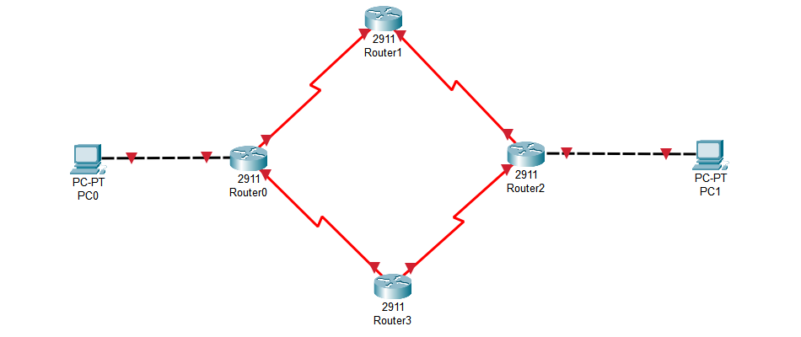
- Compete la tabla siguiente según su diseño

- Configure las rutas estáticas necesarias en R0, R1 y R2 para poder establecer la conexión entre PC0 y PC1 (NOTA: no asignar rutas estáticas a R3) complete la siguiente tabla
Comando | Red destino | Máscara | IP salida / interfaz
R0 (config)# ip route | 192.168.1.0 | 255.255.255.0 | Serial0/0/0
R0 (config)# ip route | 192.168.5.0 | 255.255.255.0 | Serial0/0/0
R1 (config)# ip route | 192.168.6.0 | 255.255.255.0 | Serial0/0/0
R1 (config)# ip route | 192.168.5.0 | 255.255.255.0 | Serial0/0/1
R2 (config)# ip route | 192.168.4.0 | 255.255.255.0 | Serial0/0/1
R2 (config)# ip route | 192.168.6.0 | 255.255.255.0 | Serial0/0/1

Verifique que hay comunicación de datos entre PC0 y PC1, usando el comando PING y escriba el resultado en su reporte
Resultado: La comunicación se establece correctamente. El ping desde PC0 (192.168.6.2) hacia PC1 (192.168.5.2) responde, siguiendo el camino principal PC0 → R0 → R1 → R2 → PC1 (redes de tránsito 192.168.4.0/24 y 192.168.1.0/24). Las rutas estáticas de la tabla anterior son suficientes: R3 no interviene y no tiene ninguna ruta configurada.
PC> ping 192.168.5.2
[ PEGAR AQUÍ LA CAPTURA — salida del ping desde PC0, 4 paquetes enviados y recibidos ]

- Elimine el enlace entre R1 y R2 y verifique que se pierde la comunicación
Resultado: Al eliminar el enlace R1 — R2 la comunicación se pierde y el ping falla. Los routers conservan la ruta estática, pero la interfaz Serial0/0/1 de R1 y la Serial0/0/1 de R2 quedan en estado down, por lo que la ruta se retira de la tabla de ruteo y no existe ningún camino alterno: R3 sigue sin rutas y R0 y R2 todavía no tienen las flotantes. El mensaje que devuelve PC0 es "Destination host unreachable" o "Request timed out".
[ PEGAR AQUÍ LA CAPTURA — ping fallido tras eliminar el enlace R1 — R2 ]

- Configure las rutas estáticas adicionales que se requieren en R0, R3 y R2, para reestablecer la comunicación entre PC0 y PC1, agregando una distancia administrativa entre 95 y 150 a las rutas estáticas de R0 y R2 (rutas estáticas flotantes). Llene la siguiente tabla

Comando | Red destino | Máscara | IP salida / interfaz | Distancia  Administr.
R0 (config)# ip route | 192.168.2.0 | 255.255.255.0 | Serial0/0/1 | 95
R0 (config)# ip route | 192.168.5.0 | 255.255.255.0 | Serial0/0/1 | 95
R3 (config)# ip route | 192.168.6.0 | 255.255.255.0 | Serial0/0/1
R3 (config)# ip route | 192.168.5.0 | 255.255.255.0 | Serial0/0/0
R2 (config)# ip route | 192.168.3.0 | 255.255.255.0 | Serial0/0/0 | 150
R2 (config)# ip route | 192.168.6.0 | 255.255.255.0 | Serial0/0/0 | 150
Verifique que hay comunicación de datos entre PC0 y PC1, usando el commando PING y escriba el resultado en su reporte
Resultado: La comunicación se reestablece. Con el enlace R1 — R2 caído, las rutas flotantes de R0 (distancia administrativa 95) y de R2 (distancia administrativa 150) entran en la tabla de ruteo y el tráfico toma el camino alterno PC0 → R0 → R3 → R2 → PC1, por las redes de tránsito 192.168.3.0/24 y 192.168.2.0/24. El ping vuelve a responder.
[ PEGAR AQUÍ LA CAPTURA — ping correcto por el camino alterno vía R3 ]

- Restablezca el enlace entre R1 y R2 y verifique que la comunicación entre PC0 y PC1 se mantiene, usando el comando ping -t
Resultado: La comunicación se mantiene sin interrupción apreciable. Al restablecer el enlace R1 — R2, la ruta estática principal (distancia administrativa 1 por omisión) vuelve a estar disponible y, por tener una distancia menor que la flotante, desplaza a esta última de la tabla de ruteo. El ping -t sigue respondiendo durante todo el proceso: el tráfico regresa al camino principal sin que el usuario perciba el cambio.
PC> ping -t 192.168.5.2
[ PEGAR AQUÍ LA CAPTURA — ping -t continuo durante el restablecimiento del enlace R1 — R2 ]

- Para confirmar que la ruta de comunicación entre PC0 y PC1 es a través de los enlaces R0 - R1 y R1 - R2 elimine el enlace R2 – R3 y verifique que la comunicación no se pierde
Resultado: La comunicación no se pierde. Al eliminar el enlace R2 — R3 el ping sigue respondiendo, lo que confirma que el tráfico ya no circulaba por el camino alterno sino por los enlaces R0 — R1 y R1 — R2. La ruta flotante estaba configurada pero inactiva, fuera de la tabla de ruteo, precisamente por su mayor distancia administrativa.
[ PEGAR AQUÍ LA CAPTURA — ping sin pérdidas tras eliminar el enlace R2 — R3 ]

- Mantenga visible la pantalla de comandos de PC0, restablezca el enlace entre R2 y R3 y elimine nuevamente el enlace entre R1 y R2 observe lo que pasa con el ping -t
Resultado: Es el paso que demuestra el comportamiento de la ruta flotante. Al restablecer R2 — R3 y volver a eliminar R1 — R2 con el ping -t a la vista, se observa una interrupción breve: unas pocas peticiones fallan ("Request timed out") mientras el router detecta que la interfaz cayó, retira la ruta principal de la tabla de ruteo y promueve la ruta flotante. En cuanto la flotante queda instalada, el ping vuelve a responder por el camino alterno sin intervención manual. La convergencia es automática y la pérdida se limita a los paquetes enviados durante esa transición.
[ PEGAR AQUÍ LA CAPTURA — ping -t mostrando los paquetes perdidos durante la conmutación — anotar cuántos fallaron ]

Conclusiones
Una ruta estática flotante es una ruta de respaldo que permanece configurada pero fuera de la tabla de ruteo mientras exista una ruta mejor hacia el mismo destino. El mecanismo que lo hace posible es la distancia administrativa: el router instala siempre la ruta de menor distancia, de modo que al asignar a la de respaldo un valor superior al de la principal (95 en R0 y 150 en R2, frente al valor 1 por omisión de una estática normal) esta solo se activa cuando la principal desaparece.
En esta práctica el camino principal PC0 → R0 → R1 → R2 → PC1 y el alterno PC0 → R0 → R3 → R2 → PC1 coexisten en la configuración, pero únicamente el primero aparece en la tabla de ruteo mientras el enlace R1 — R2 está activo. La conmutación es automática en los dos sentidos: al caer el enlace principal la flotante lo sustituye, y al recuperarse vuelve a desplazarla. El costo es una pérdida mínima de paquetes durante la transición, a cambio de mantener la conectividad sin configurar un protocolo de enrutamiento dinámico.
Conviene notar que R3 no lleva rutas flotantes: sus dos rutas son estáticas ordinarias, porque R3 solo forma parte del camino alterno y no tiene que elegir entre dos trayectos. La decisión se toma en R0 y en R2, que son los únicos routers con dos salidas posibles hacia la red destino.

